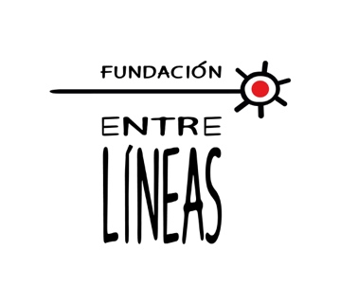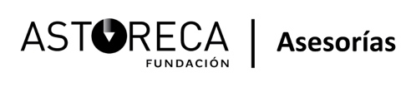

**HERRAMIENTAS PARA MEDIAR LA LECTURA MENSUAL**

**CÓDIGO SENCE: 1237955836**

**Descripción**

Este curso, impartido en conjunto por la **Fundación Astoreca** y la **Fundación Entrelíneas**, busca abrir un **espacio de reflexión y aplicación práctica en torno a la lectura mensual** y sus distintas etapas, que van desde **la selección, la motivación, el seguimiento y la evaluación** al interior de la asignatura de Lenguaje y Comunicación.

**Objetivos**

* **Identificar los objetivos** que se persiguen a nivel escolar con las lecturas obligatorias y sus evaluaciones.
* Comprender la **importancia de la selección, la motivación, el acompañamiento y la evaluación** durante el proceso de lectura mensual.
* Realizar **talleres prácticos** en cada una de las etapas del proceso de lectura mensual.

**Contenidos**:

1.Una nueva mirada al plan lector.

2. Replanteando los objetivos para la selección de los libros de lectura obligatoria.

3. Metodología de trabajo en torno a la motivación y el acompañamiento de la lectura mensual en la sala de clases.

4. Propuestas para la evaluación de los libros de lectura complementaria.

**Dirigido a**:

Coordinadores de ciclo y/o área, profesores de lenguaje de todos los niveles, bibliotecarios y encargados CRA.

**Metodología**:

**Exposición de los contenidos** (relatoras): 40%

**Talleres prácticos**: 60%

En los talleres, los profesores trabajarán con los materiales de lectura que les presentarán a los estudiantes, en las siguientes modalidades: trabajo individual, trabajo grupal y práctica entre pares. Al finalizar cada taller, se realizará una exposición en común del trabajo para compartir experiencias.

**Duración:** 22 horas presenciales.

**Inscripciones:**

Noemí Miranda

Teléfono: +56 2 23553321

Correo: [capacitaciones@astoreca.cl](mailto:capacitaciones@astoreca.cl)

Más información en:

contacto@entrelineas.fund

**Fechas:** 2, 3 y 4 de enero 2019

**Horarios:** Miércoles 2 y jueves 3 de 9:00 a 17:30 hrs.

Viernes 4 de 9:00 a 17:00 hrs.

**Lugar**: Colegio San Joaquín

**Dirección**: Villarrica 1653 - Renca - Santiago de Chile

**Valor**: $ 150.000.

**Valor curso cerrado (Todo el año):**

$150.000 por persona.

Mínimo 20 personas.

Fechas, Horarios y Lugar: Por definir con cada institución.

**Relatoras:**

Las relatoras son profesionales con más de diez años de experiencia en literatura infantil y juvenil, fomento de la lectura y bibliotecas escolares y públicas.

**María José González,** Periodista y Licenciada en Comunicación Social de la Universidad Diego Portales, Licenciada en Estética de la Pontificia Universidad Católica, Magíster en libros y literatura infantil y juvenil de la Universidad Autónoma de Barcelona y Doctora en Filosofía por la Universidad de Barcelona. Asesora del Programa de Biblioteca Escolar de Fundación Astoreca desde 2014. Directora de Fundación Entrelíneas.

**Constanza Ried**, Licenciada en Letras (mención Lingüística y Literatura Hispánicas) y en Estética de la Pontificia Universidad Católica, Diplomada de estudios en cine PUC , Magíster en libros y literatura infantil y juvenil de la Universidad Autónoma de Barcelona, y Doctora© en Filosofía y Letras por la Universidad de Valladolid. Directora de Fundación Entrelíneas.